《安全评价报告信息公布表》
机构名称 | 重庆市安全生产科学研究有限公司 |  |  |  |  | 资质证号 |  |  |  | APJ-（渝）-001
委托单位 | 务川自治县升发节能建材有限公司务川自治县都濡街道桐麻园砂石场
项目名称 | 务川自治县升发节能建材有限公司务川自治县都濡街道桐麻园砂石场现状评价
项目类别 | □预评价 ☑现状评价 □验收评价 □其他
所属业务类别 |  | 非煤矿山
安全评价过程控制情况
安全评价项目管理 | 项目组组长 |  |  |  | 技术负责人 |  |  |  |  |  | 过程控制负责人
安全评价项目管理 | 李伟 |  |  |  | 吴子科 |  |  |  |  |  | 冯 皓
编制过程 | 报告编制人 |  |  | 报告提交日期 |  |  |  | 报告审核人 |  |  |  | 报告审批人
编制过程 | 王艳飞 |  |  | 2020.12 |  |  |  | 蔡治勇 |  |  |  | 蔡治勇
姓 名 | 认定专业 |  | 安全评价师从业识别卡/证书编号 |  |  |  |  | 注册安全工程师  注册证号 |  |  |  |  | 是否专职
李 伟 | 机械 |  | 020783 |  |  |  |  | / |  |  |  |  | 是
徐 茂 | 通风与安全 |  | 008344 |  |  |  |  | / |  |  |  |  | 是
苏祖明 | 地质 |  | 002729 |  |  |  |  | / |  |  |  |  | 是
孟萌萌 | 机电 |  | 019246 |  |  |  |  | / |  |  |  |  | 是
欧中锴 | 安全工程 |  | 031212 |  |  |  |  | / |  |  |  |  | 是
王艳飞 | 采矿工程 |  | 036304 |  |  |  |  | / |  |  |  |  | 是
蔡治勇 | 火工/安全 |  | 025840 |  |  |  |  | 55080052964 |  |  |  |  | 是
吴子科 | 工程力学 |  | 023846 |  |  |  |  | / |  |  |  |  | 是
冯 皓 | 机械、化工机械 |  | 019237 |  |  |  |  | 55130140330 |  |  |  |  | 是
项目简介 | 项目简介：  务川自治县都濡街道桐麻园砂石场位于务川自治县龙泉镇，该采石场于2020年7月18日取得了务川自治县自然资源局颁发的延续后的采矿许可证。证号：C5203272012067120125655。采矿权人：务川自治县升发节能建材有限公司，矿山名称：务川自治县都濡街道桐麻园砂石场，经济类型：有限责任公司，开采矿种：建筑石料用灰岩；开采方式：露天开采；生产规模：20万吨/年；矿区范围由7个拐点坐标圈定；矿区面积：0.0475km²；开采深度：+902.0m～+780.0m；有效期限：2020年07月至2025年04月。  现场勘察照片：  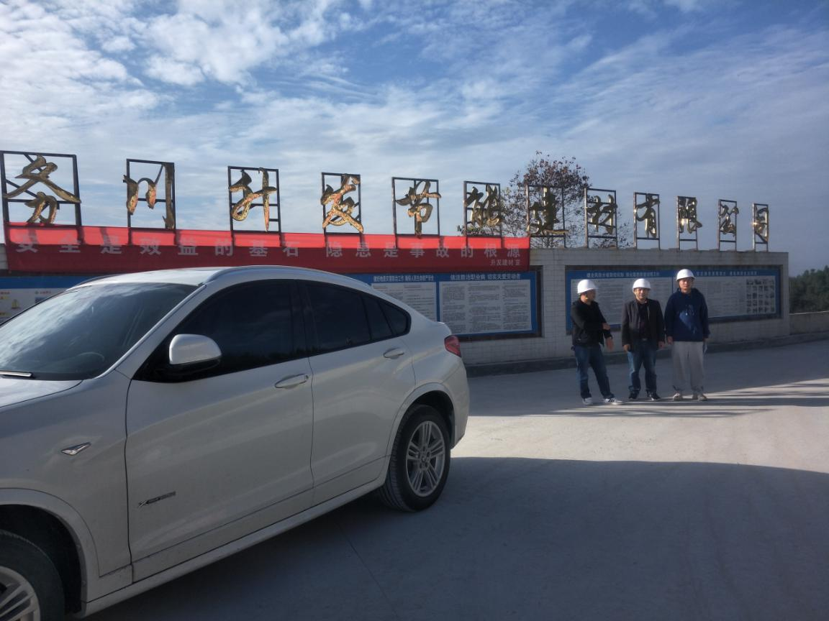
现场开展工作情况 | 勘验人员 |  | 勘验时间 |  |  |  | 勘验任务 |  | 勘验中的问题
现场开展工作情况 | 李 伟 |  | 2020.10.23 |  |  |  | 现场指导 |  | 现场部分警示标志缺失
现场开展工作情况 | 王艳飞 |  | 2020.10.23 |  |  |  | 报告编制和现场资料收集

